
CON IL PATROCINIO DEL COMUNE DI VAIANO CREMASCO
MARE D’INVERNO
SOGGIORNO IN LOCALITA’ ALASSIO
DAL 8 AL 22 FEBBRAIO 2020
HOTEL GARDEN 3*** ALASSIO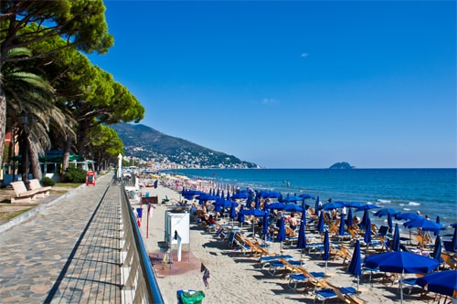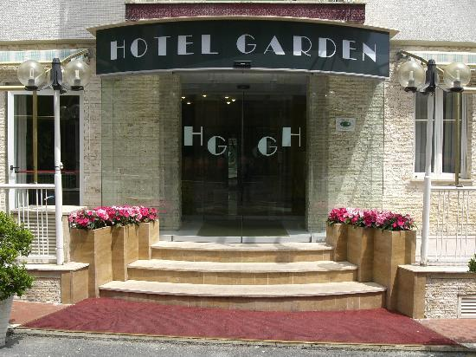
PARTENZA DA VAIANO/ BAGNOLO CON BUS PRIVATO
BUS PRIVATO - CAMERA STANDAR IN PENSIONE COMPLETA CON BEVANDE
QUOTA INDIVIDUALE IN DOPPIA € 652,00
QUOTA INDIVIDUALE IN SINGOLA € 834,00
QUOTA BIMBO (0-6) € 440,00
Partenza il 22/02/19 dopo il pranzo
SERVIZIO NAVETTA GRATUITA IL MATTINO/POMERIGGIO PER LA SPIAGGIA O CHIESA (HOTEL A 500MT DAL MARE)
PRESENTE ACCOMPAGNATORE PER TUTTO IL SOGGIORNO

Prenotazioni in agenzia a Vaiano Cr.


